Una mica d'història.
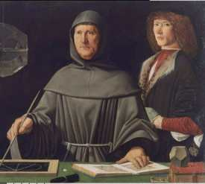
Al llarg de la història dels temps l'home ha provat d'explicar tot el que l'envolta emprant els nombres. Un dels primers models del nostre sistema solar afirmava que la terra, centre del sistema, s'envoltava pel sol i els altres planetes en órbites concèntriques de diàmetre múltiples de 3 ( molta imaginació ! )

El nombre 7 apareix al llarg de segles explicant la creació de tota mena de éssers vius, la setmana te 7 díes, Deu va crear el mon en 7 díes, els cicles de la lluna duren 7 díes, ...

Els nombres primers son un subconjunt dels nombres naturals que engloba tots els elements d'aquest conjunt que no tenen divisors propis. Així tenim per exemple: 2, 3, 5, 7, 11, 13, 17, 19, 23, 29, 31, 37 ...fins una llista infinita que naturalment no s'ha completat.

El teorema fonamental de l'aritmètica estableix que qualsevol enter positiu pot representar-se sempre com un producte de nombres primers, i aquesta representació (factorització) és única. El teorema d'Euclides prova que existeixen infinits nombres primers. A més se sap que no hi ha límit per a la distància entre dos primers consecutius.

Encara no s'ha pogut provar, però es conjectura, que existeixen infinits nombres primers de la forma p1 = p2 + 2 (sent p1 i p2 primers) o primers bessons. Sí que s'ha provat que els únics primers trigèmins (primers de la forma p1 = p2 + 2 i p2 = p3 + 2) són 3, 5 i 7.

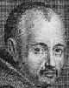
L'algorisme RSA es basa en l'obtenció de la clau pública mitjançant la multiplicació de dos nombres grans (majors que 10100) que siguin primers. La seguretat d'aquest algorisme radica en el fet que no hi ha maneres ràpides de factoritzar un nombre gran en els seus factors primers utilitzant ordinadors tradicionals. La computació quàntica podria proveir una solució a aquest problema de factorització.

Els primers de Mersenne es troben entre els més grans (2¹³⁴⁶⁶⁹¹⁷ -1, quatre milions de dígits, fins l'agost de 2003).

Nombres primers.
Sembla mentida però se sap un munt de coses sobre aquests nombres. De fet és conegut que la majoria de nombres descomposa amb nombres més senzills, el fet de que qualsevol nombre tengui una descomposició factorial ens endinsa una mica més en l'estructura dels nombres naturals.

Ex: 12 = 2²·3

El document és un petit recull de recursos pensats per alumnes de secundària 12 - 16, alguns propis i la majoria d'un munt de pàgines de la Xarxa Internet, una de les millors sens dubte http://mathworld.wolfram.com/

Primers bessons.
Són un parell de primers de la forma ( p, p+2 ).
Per exemple, els primers bessons més petits són: (3,5), (5,7), (11,13), (17,19), (29,31), ...

Els matemàtics creuen que hi ha un nombre infinit de parelles de primers
bessons, però encara ningú no ha estat capaç de trobar un raonament que
permeti assegurar-ho. Amb l'ajut dels ordinadors, s'han anat trobant
parelles de primers bessons cada cop més grans.

Hi ha un munt de resultats sorprenents sobre primers bessons, com a mostra un petit exemple:

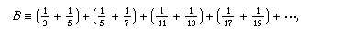

Si sumem per parelles ( els seus inversos ) cada volta que en sumem una, ens atraquem més a una constant ( Brun's constant, donat que va ésser aquest senyor el qui ho va observar al 1989 )

Dos petits exercicis:
- Troba tu mateix almenys 5 parelles de bessons que no han surtit dalt, ajudat de la calculadora, del PC, ... o d'altres eines que tenguis a l'abast com la xarxa Internet.
- Suma almenys 5 termes de la sèrie de dalt amb la calculadora i així tindrem una petita idea de la constant de Brun.

Per acabar, el càlcul de baix ens dona dos primers bessons bastant grans, trobats per Carmodi a l'any 2000. Però si els dos tenen més de 24.000 xifres !!

Parells i primers.
Hi ha nombroses propietats dels nombres primers que són molt senzilles d'intuir perquè som capaços de comprovar que són certes per a llistes enormes de nombres. Com a mostra, resulta que tots els parells que hem provat són suma de 2 nombres primers.

6 = 1 + 5
8 = 3 + 5
.
.
Amb l'ajut dels ordinadors s'ha comprovat ( la conjectura de GOLDBACH ) per a tots els nombres parells fins a 4 x 10¹⁴ !

Exercicis.
- Series capaç d'escriure al menys 6 exemples de parells que podem escriure com a suma de 2 primers diferents ?
- Ara un petit exercici d'investigació, resulta que hi ha un bon premi al que demostri el que fa anys que se sospita. Quin és aquest premi ? Ves al Google i tecleja "nombres primers", a veure si trobes un enllaç semblant al que tens baix:

primers
Hi ha nombroses propietats dels nombres primers que són molt senzilles ...
TOT NOMBRE PARELL ÉS SUMA DE DOS NOMBRES PRIMERS. ...

Taula de primers.
Fes la criba d'Eratóstenes, és a dir, escriu dins una quadrícula tots els nombres del 1 al 140.

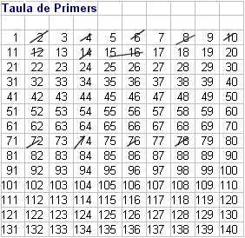

- Taxa primer tots els parells.
- Elimina després tots els múltiples de 3 ( recorda que les xifres sumen múltiple de 3 ), després els múltiples de 5, ....de 7 , ...i així fins que et cansis.
- Els nombres que et queden haurien d'esser primers !

Espiral de primers.
Ara que ja coneixes uns quants primers, et proposem una altra manera de distribuir els nombres : Parteixes del centre d'una quadrícula amb els nombres que veus a la figura de baix.

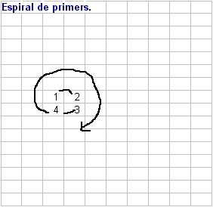

- Ara vas avançant en espiral en la forma que t'indica la figura.
- Escriu almenys 60 nombres ( com més, millor ... )
- Ara, traçant diagonals que passen pel centre de l'espiral, hauríes d'observar "filons" de nombres primers.

Algorismes.
Avui dia es coneixen un munt de maneres de generar nombres primers, però es impossible trobar-los tots !

- Si fem (2·3·5·7·11·...·P) + 1 el resultat és primer. Cal observar que en el producte 2·3·5·7·11·...·P hi ha tots els primers ja trobats i consecutius. Troba així tu mateix almenys 5 nombres primers.

2·3 + 1 = 7 és primer
2·3·5 + 1 = 31 és primer ....

- Primers de Mersenne. M_{p} = 2^{p} - 1 ( on p és primer). Si trobes almenys 5 nombres així, coincideixen amb els d'abans ?

2³ - 1 = 7 és primer
2⁵ - 1 = 31 és primer ....

- Primers bessons. Són del tipus p, p+2 ( se'n porten 2 unitats de diferència ) Se n'han trobat molts ... però n'hi ha infinits ?

.... (197, 199), (227, 229), (239, 241), (269, 271), (281, 283), (311, 313), (347, 349), (419, 421), (431, 433), (461, 463), (521, 523), ...

Ref. http://www.mersenne.org/prime.htm

Distribució de primers.
De fet encara que se sap un munt de coses, ni ha moltes altres que no s'han pogut demostrar. El que se sap segur, per exemple:

- N'hi ha infinits.
- La distribució de primers no és homogènia al llarg dels nombres.
- És possible trobar 2 primers consecutius que estiguin a distància tan gran com vulguem.
- Encara que avui dia tenim molta potència de càlcul, no podem arribar tan lluny com voldríem.

